Fent servir la maquina bàsica de Debian 10 anem a Instal·lar un servidor DNS
Abans d’engegar-la li canviem la mac
Li canviem el nom:
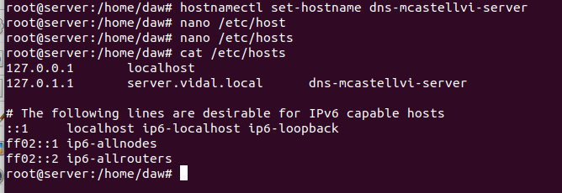
#hostnamectl set-hostname dns-jvillalba-server
(fiqueu al mon del server la vostra inicial i el vostre cognom)
Hem de ficar el mateix nom a /etc/host
Recordeu que un server tindria que tenir una ip fixa.
#nano /etc/network/interfaces
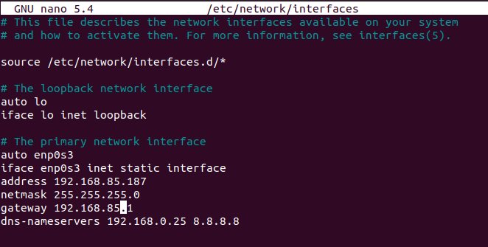
Tindrem que configurar també el nostre client perquè ho faci servir.
Podríem usar el nostre servidor web amb varis dominis per que el nostre servidor DNS envií als clients la seva IP quan arribi una petició DNS
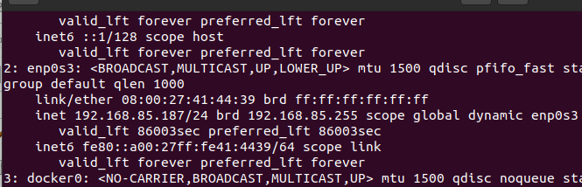
Este ip es el del servidror:.

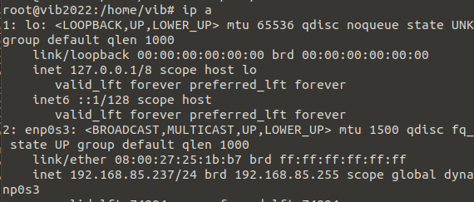
I este el del cliente:
FES CAPTURA DE PANTALLA DEL QUE ES DEMANA I CONTESTA LES PREGUNTES:

1.- Instal·la BIND 9
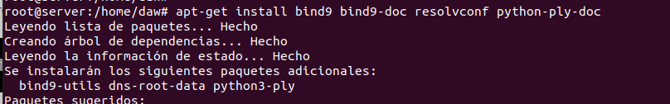
2.- Comprova que està actiu.
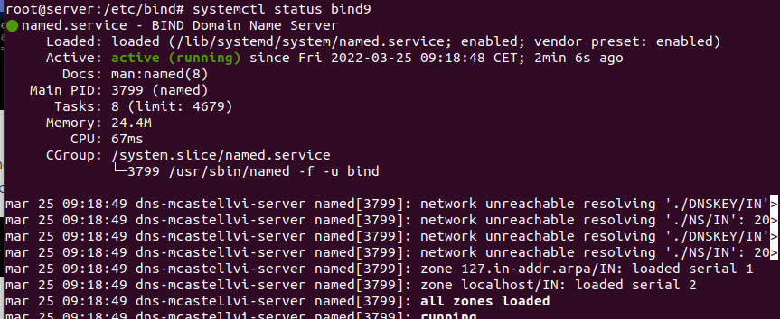
3.- Quina versió de BIND 9 tenim funcionant?
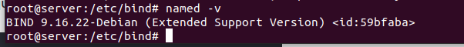
4.- Qué es DNSSEC?
Es un segurador adicional que crea capes de seguretat als servidors DNS evitnat activitats malicioces

5.- Desactiva DNSSEC al teu servidor.
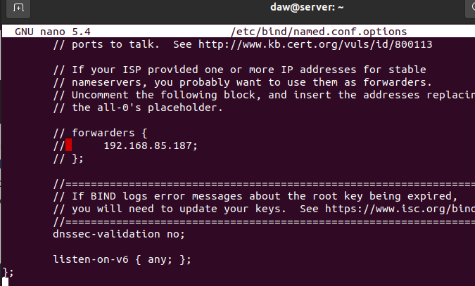
Edita el fitxer de confifuració.

6.- Explica que es un reenviador a un servidor DNS.
Es un servidor DNS configurat per redirigir els noms DNS externs fora de la red de la empresa, però tambie es possible redirigir les peticions a un domini no contemplat però situat en la red provada de la empresa.

7.- Fica a la màquina client el nostre servidor com a servidor dns
Edito el fitxer:
# nano /etc/resolvconf/resolv.conf.d/head
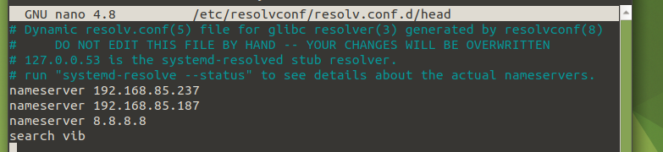
8.- Fica com a reenviador al servidor DNS de Google i el que fem a servir al vidal.
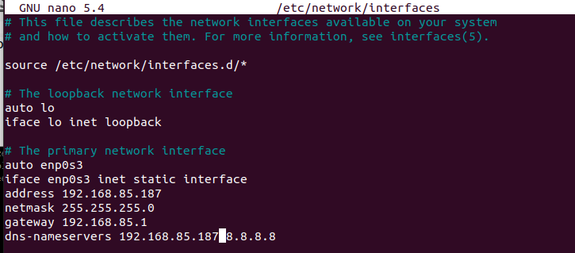

9.- Reinicia el servei DNS.
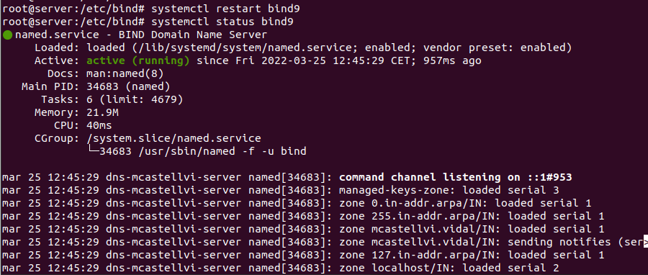
10.- Comprova amb l’eina nslookup que amb el domini www.vidalibarraquer.net quina ip ens dona.
Des de fora del centre dona
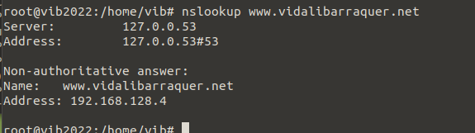
Fixeu-vos en que donaria a amazon.com

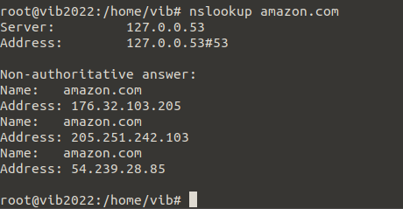

11.- Que es un canonical name (CNAME) ?
Es basicamente el tipo de enlaze de domini para interpretar la ip i tratar el valor que demana analitzi, hay diversos tipus, la A (per interpetar IPs), MX(Per correus), etc...
12.- Fes servir ara l’eina dig
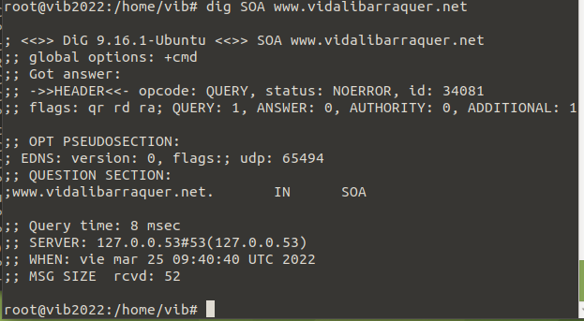
13.- Qué vol dir SOA?
El SOA es un registre de inici de autoritat que almaçena informacio important sobre un domini o zona.

14.- Provem ara el soa amb nslookup
Sense www també em mostra el mateix error, ja que estic dintre de la intranet, si estiguesa casa no pasaria
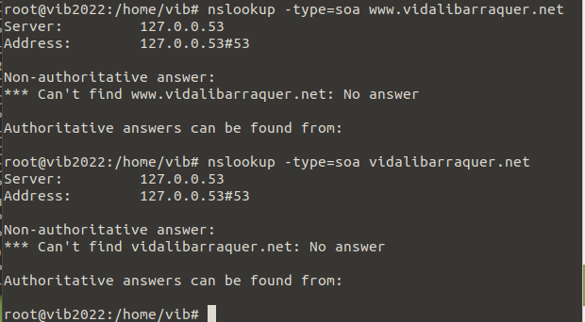

14.- Afegirem una zona o domini per la nostra xarxa local que contingui la inicial del teu nom seguit del teu cognom amb arrel vidal .
(He introduit les altres rutes dels proxims exercicis, i apart he tret el mail que em donava un error però funcionava igual)
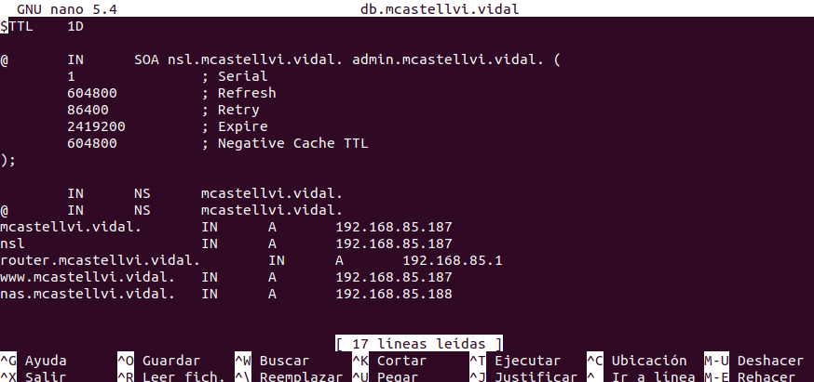
15.- comprova que el fitxer es correcte amb named-checkzone
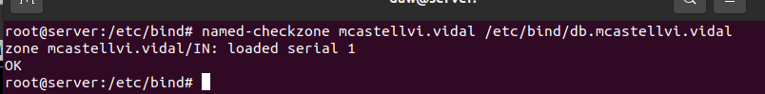
16.- Afegeix la definició d’aquest zona a la configuració de Bind.
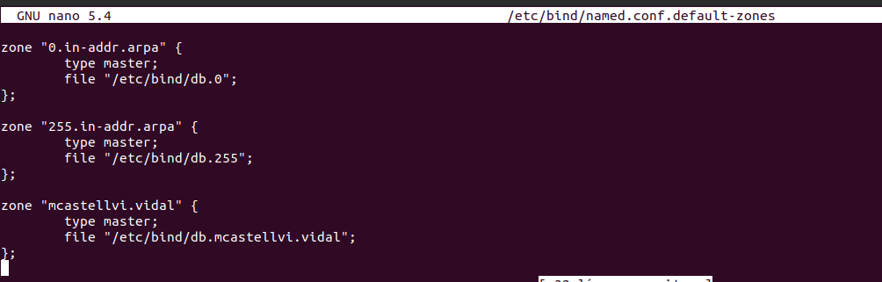
17.- Recarreguem el servei
18.- Faig un ping des de client
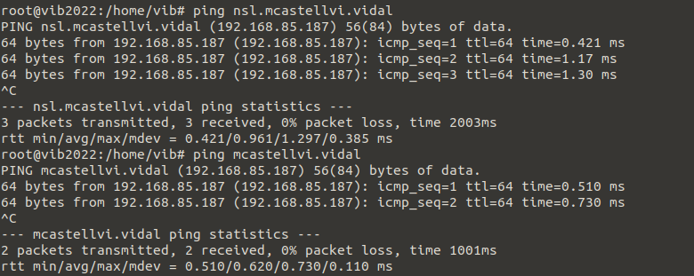
19.- Afegiu a la zona mes registres:
router.jvillalba.vidal. IN A 192.168.0.1
www.jvillalba.vidal. IN A 192.168.0.25
nas.jvillalba.vidal. IN A 192.168.0.26
He implementat apartir de la meva ip, no exactament a la teva ja que la meva ip estatica es la mateixa que la del servidor
Fem ping a vera que passa.
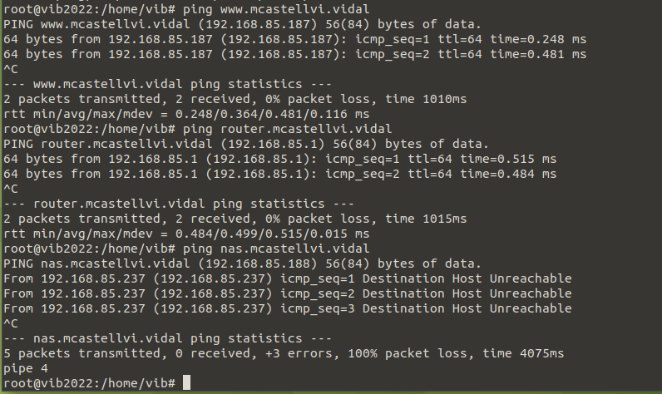
Obiament la ip que es 192.168.85.188 no es podra connectar ja que no existeix servidor amb aquest nom, però el router al ser la primera ip i ser el router i despres la www que esta amb la mateixa ip del servidor, si que fara ping

20.- Configura la resolució inversa i comprova la resolució inversa amb nslookup des de client (has d’instal·lar el paquet dnsutils).
Ara crearem un nou db:
